**西安交通大学**

**数字图像处理作业报告**

作业2：图像配准

摘要：本次报告通过Matlab编程实现了两幅图像的配准，得到了两幅图像之间的转换矩阵T与转换之后的图像。

关键词：图像配准，MATLAB

姓名：胡欣盈

班级：自动化94

学号：2194323176

提交日期：2022年3月13日

**目 录**

一、图像配准简介 3

二、具体实现过程 3

附录 5

附录1：参考文献 5

附录2：源代码 6

## 一、图像配准简介

图像配准是使用某种算法，基于某种评估标准，将一副或多副图片（局部）最优映射到目标图片上的方法。在本次实验中，笔者通过手动选取两幅图像中若干组相同的点，读取其位置，得到图像变换的仿射矩阵，再通过仿射矩阵将图片转化成相同位置关系。

## 二、具体实现过程

本题要求根据已给的两幅图像Image A和Image B，在各幅图像中随机找出7个点，计算出两幅图像之间的转换矩阵T，并且输出转换之后的图像。利用MATLAB实现步骤如下：

1.通过MATLAB将Image A 和 Image B 分别读入

2.运用 cpselect() 函数，可实现动态交互式地选取点，并将坐标存入工作区，选择的7个点如图2-1所示

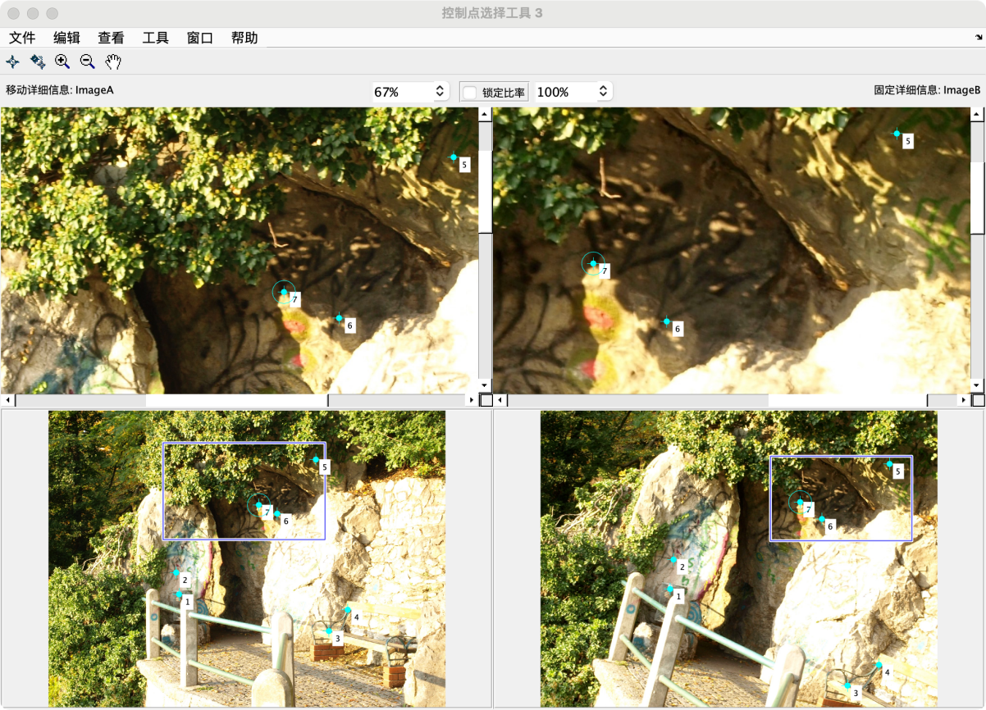

图2-1 图像取点

3.运用cp2tform(movingPoints,fixedPoints,transformtype) 或fitgeotrans(movingPoints,fixedPoints,transformtype)函数，得到从 Image B 还原的仿射矩阵，因为本题需要，其中前两个参量实际上需要调换位置，transformtype选择affine。得到的仿射矩阵如图2-2所示。

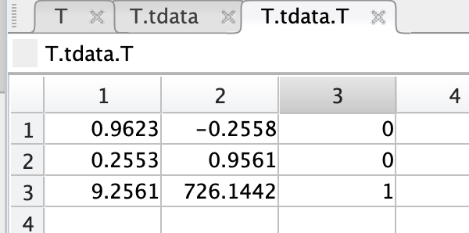

图2-2 仿射矩阵T

4.通过imtransform()或imwarp()函数，将Image B转换，并通过 imshow输出。转换之后的图像如图2-3所示

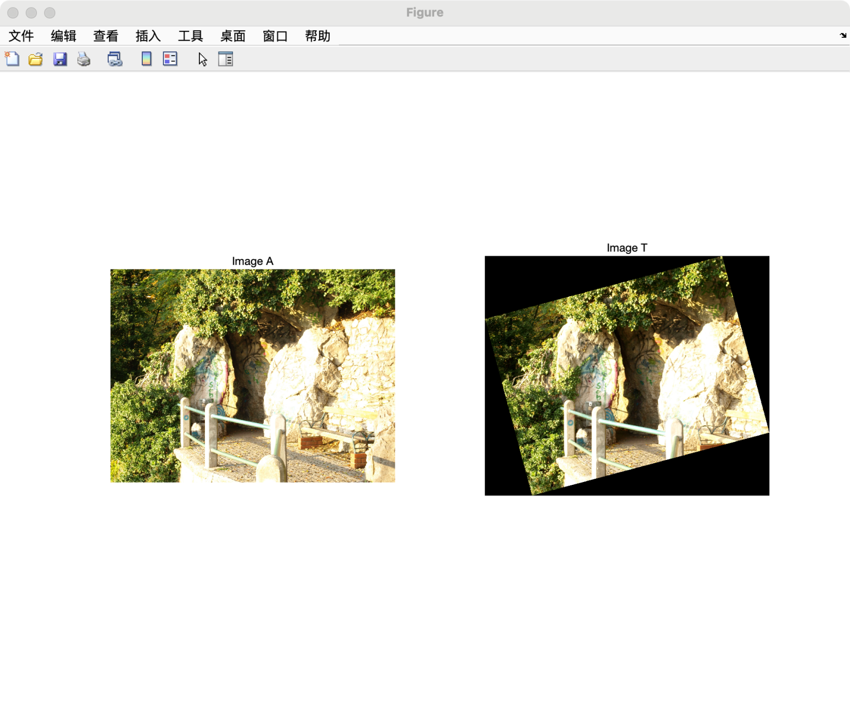

图2-3 转换之后的图像

# 附录

## 附录1：参考文献

[1]阮秋琦,阮宇智等.数字图像处理(第三版）(美)冈萨雷斯[M]，2003,电子工业出版社

[2]门敬文•数字图像处理MATLAB版[M].2007.2,国防工业出版社.

[3][数字图像处理——虚宇宸轩-CSDN博客](https://blog.csdn.net/weixin_42062018/article/details/115607774)

## 附录2：源代码

1. clear;
2. clc;
3. ImageA=imread('Users/macbookpro/Desktop/Image A.jpg');
4. ImageB=imread('Users/macbookpro/Desktop/Image B.jpg');
5. subplot(1,2,1);imshow(ImageA);title('Image A');
6. subplot(1,2,2);imshow(ImageB);title('Image B');
7. cpselect(ImageA,ImageB);
8. T=cp2tform(fixedPoints,movingPoints,'affine');
9. ImageT=imtransform(ImageB,T);
10. figure(2);
11. subplot(1,2,1);imshow(ImageA);title('Image A');
12. subplot(1,2,2);imshow(ImageT);title('Image T');